INDICAÇÃO Nº _______/2019

Indico a roçagem do mato na Unidade de Saúde José Ferreira dias, Jardim Alvorada.
Exmo. Sr. Presidente,

Vereador Ceara Mascate nos termos do art.194 da Resolução 02/2012, indica ao Sr. Prefeito do Município de Monte a roçagem do mato na Unidade de Saúde José Ferreira dias, Jardim Alvorada.

O vereador recebeu diversas reclamações dos moradores do bairro e solicitam providências no sentido de proceder a roçagem do mato na unidade de saúde, uma vez que ainda não foi realizada a inauguração e o espaço já se encontra com o mato alto, assim tornando um criadouro de animais peçonhentos.

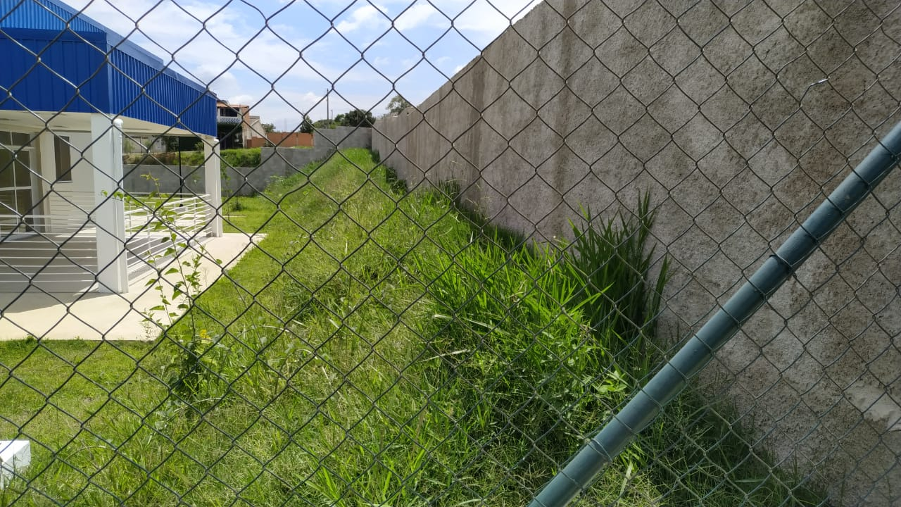

Diante o exposto, peço a Vossa Excelência que encaminhe ao Senhor Prefeito Municipal essa INDICAÇÃO para que ele acione o órgão competente da administração pública municipal para este atendimento necessário.

Sala das Sessões Vereador Hélio Nemer, 04 de Dezembro de 2019.

JOZUÉ DANTAS DE SOUZA
Vereador
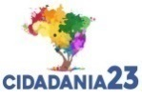
(Ceará mascate)

